**实验九 二进制四位计数器的实现以及显示学号**

**姓名 侯少森 学号 18340055**

1. **二进制四位计数器设计**
   1. **实验内容**

**使用J-K触发器实现类似74LS194的二进制四位计数器功能.**

**对比J-K触发器功能表与74LS194功能表:**

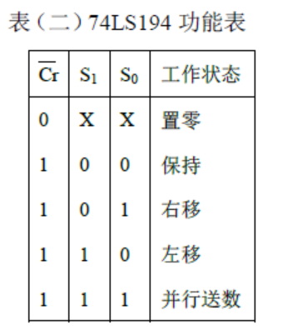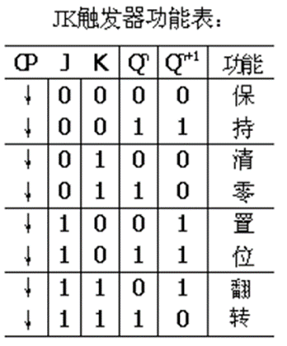

**可以发现74LS194的清零和保持功能可以直接用J-K触发器的清零端和保持功能直接实现,而左移,右移以及并行送数功能则需利用J-K触发器的清零和置数功能实现.**

* 1. **仿真电路与结果**

**(1)根据上面的思路在proteus上设计好仿真电路图:**

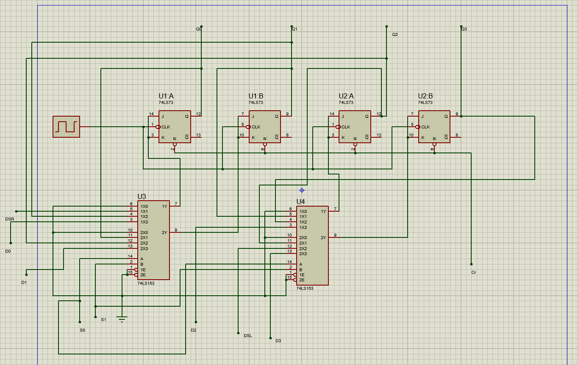

**其中的引脚与74LS194中的引脚相对应.**

**(2)仿真结果:**

**①清零和保持用J-K触发器可以直接实现.**

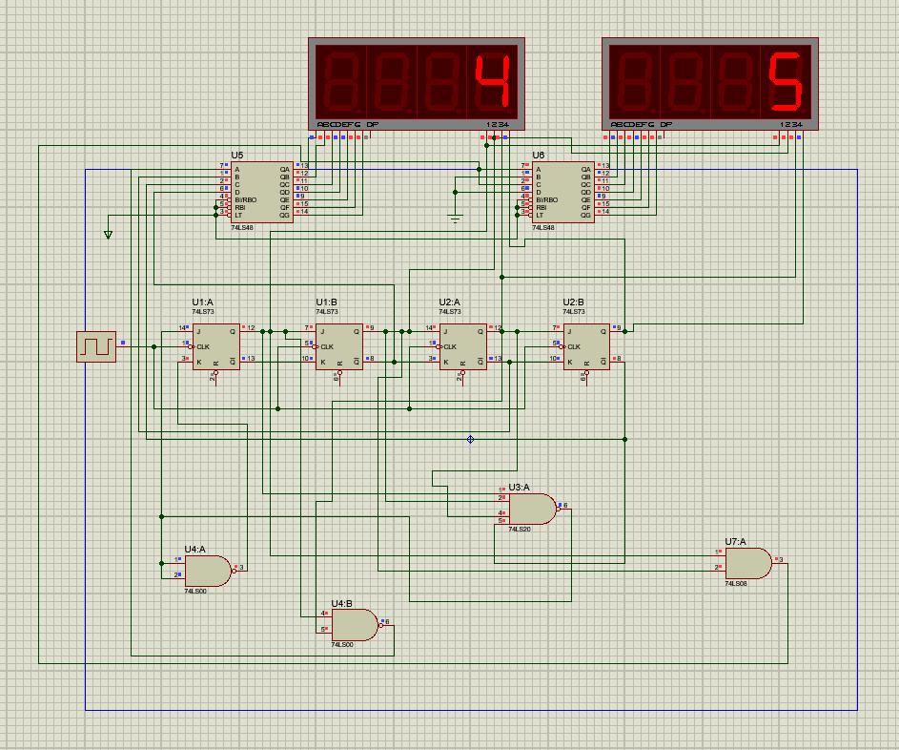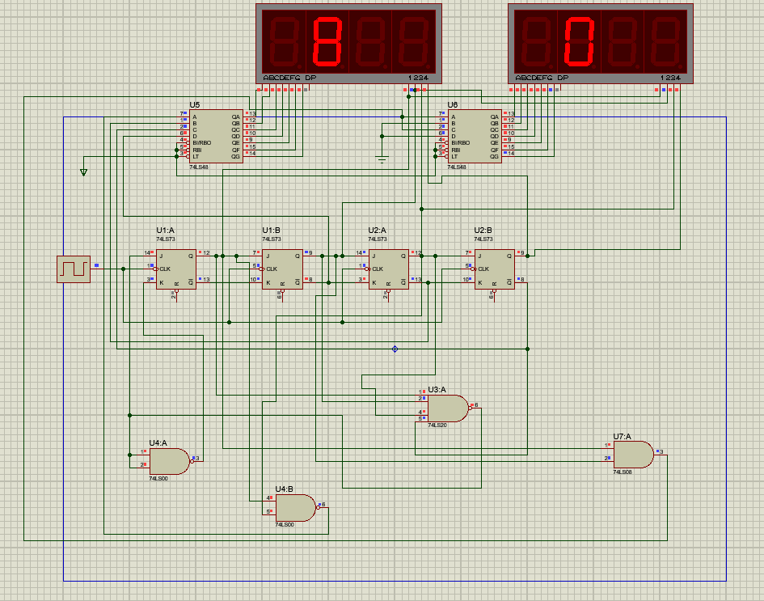**②而右移(左移同理)则通过显示学号的方式来表现(学号为18340055):**

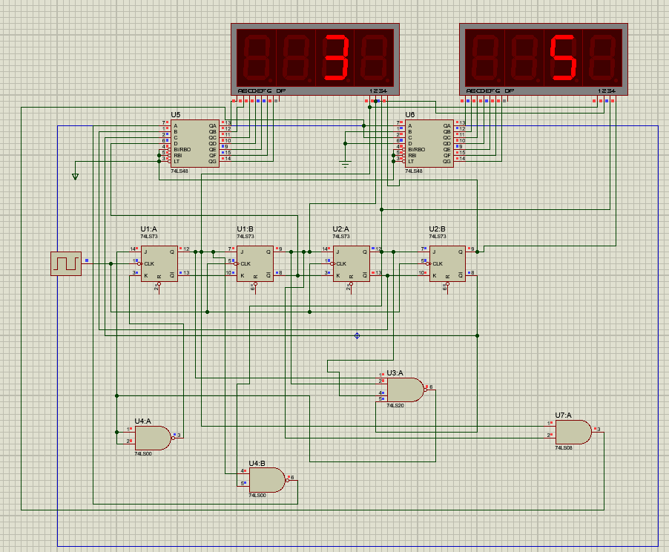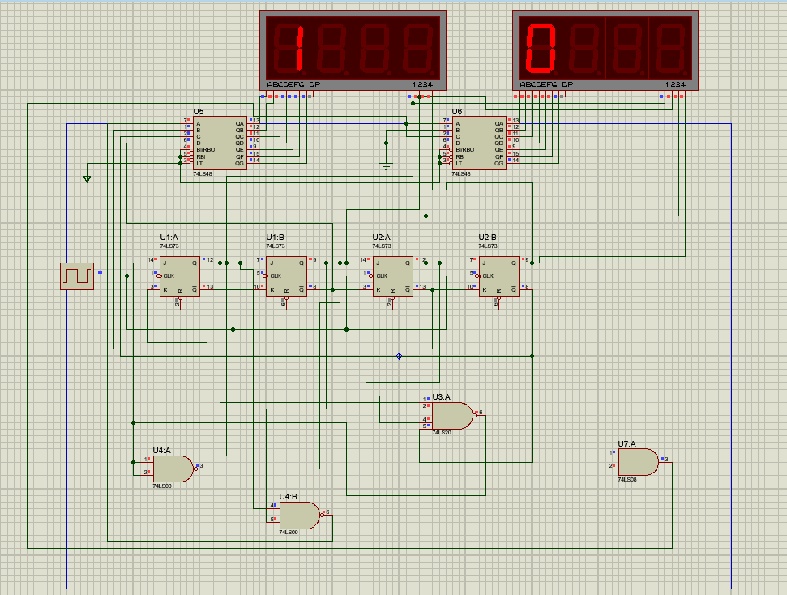

* 1. **实验结果与分析**

**(1)按照上图所示的电路图在实验箱上连接好电路:**

**(2)实验结果图如下:**



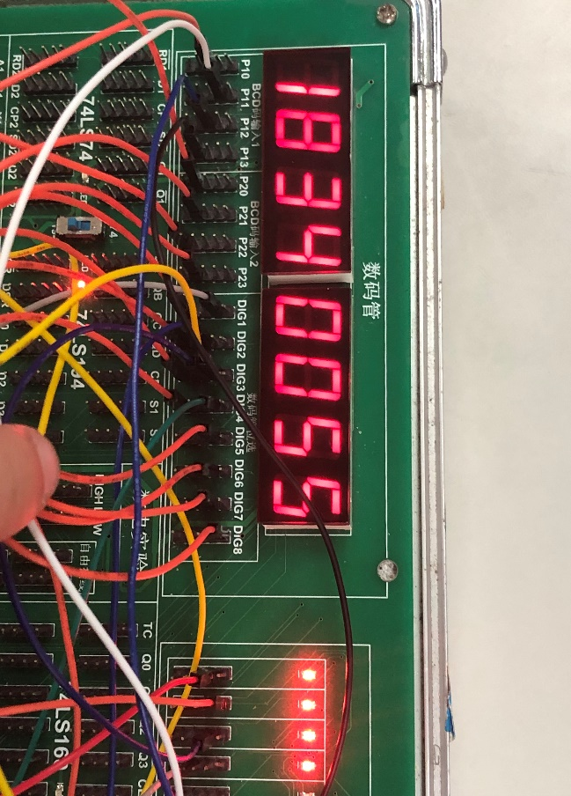

1. **实验总结**

**这次实验让我熟悉了J-K触发器的逻辑功能,掌握了使用J-K触发器构成二进制四位计数器的设计方法.也从原理上了解了74LS194在内部是如何实现的.**